TAREA 1er GRADO

1. COMPLETAR EL CUADRO NUMÉRICO

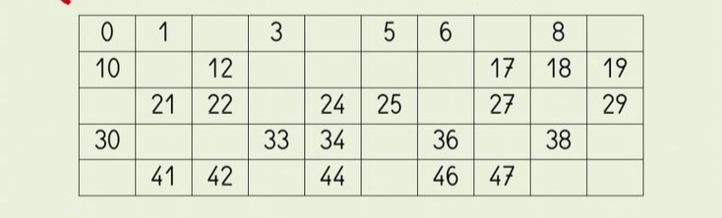

1. MIRA EL DIBUJO Y ESCRIBI SOLITO/A LO QUE VES

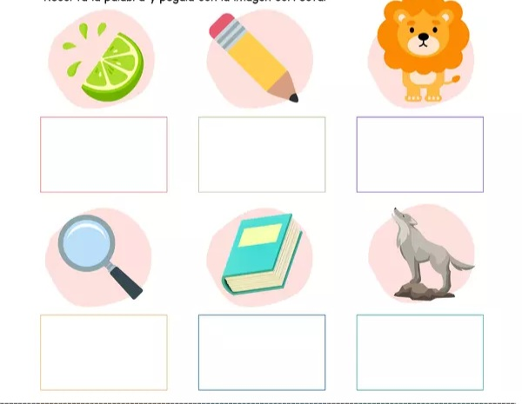

1. PINTA LA PALABRA QUE CORRESPONDE CON EL DIBUJO

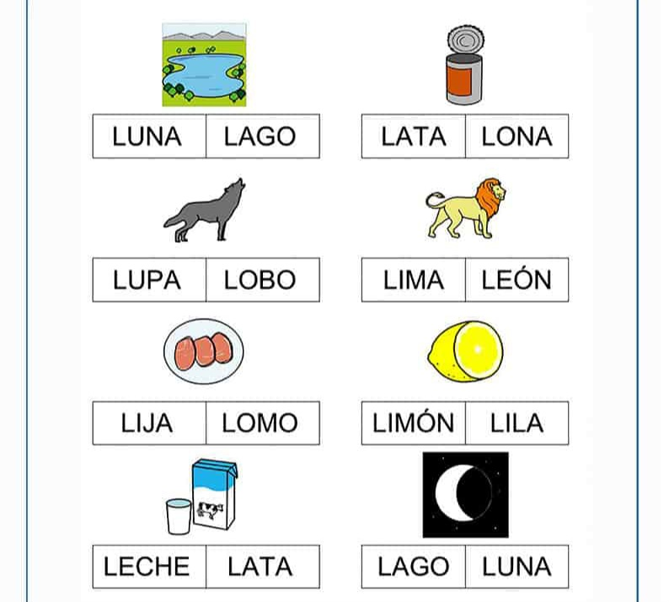

1. COMPLETA LA GUÍA DE ACTIVIDADES.

